Instituto Tecnológico Superior P’urhépecha

**Alumnos:**

Ramón Duran Garibay, Nicanor Pablo Carlos

**Carrera:** Ingeniería biomédica

**Semestre:** 8

**Materia:** informática medica

**Profesor:** López Valencia Carlos Eduardo

**Tema N°2**

**Actividad:** reporte de investigación

**Fecha:** 06/04/2021

Introducción

Desarrollo.

Paso 1 creación de la cuenta.

Se agregó el nombre de usuario, el correo y contraseña.

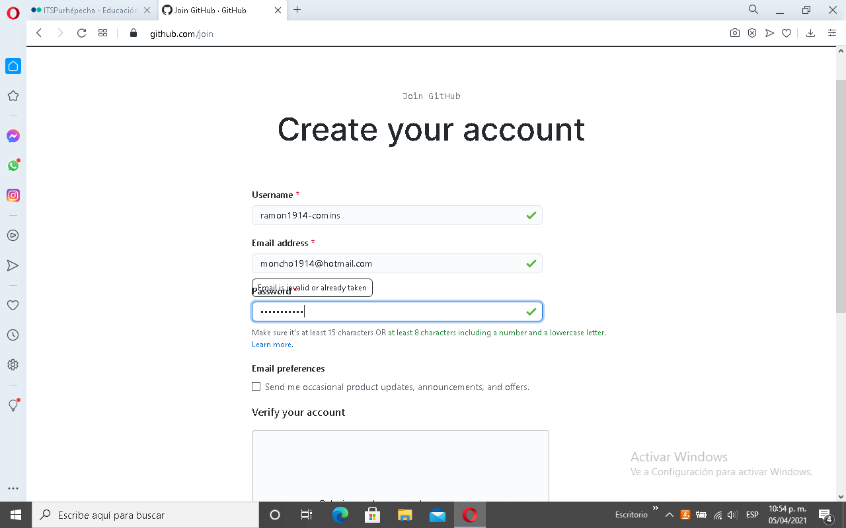

Después se creó el repositorio

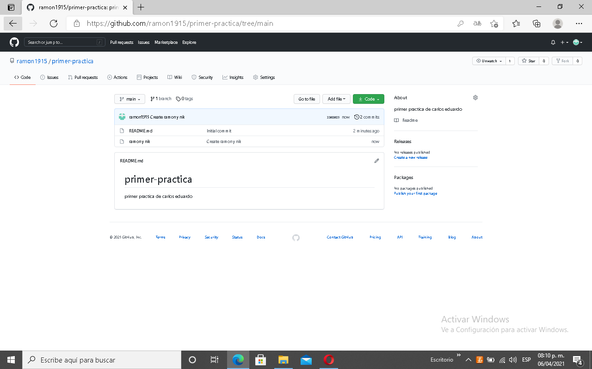

Después se creó un archivo llamado ramón y nik

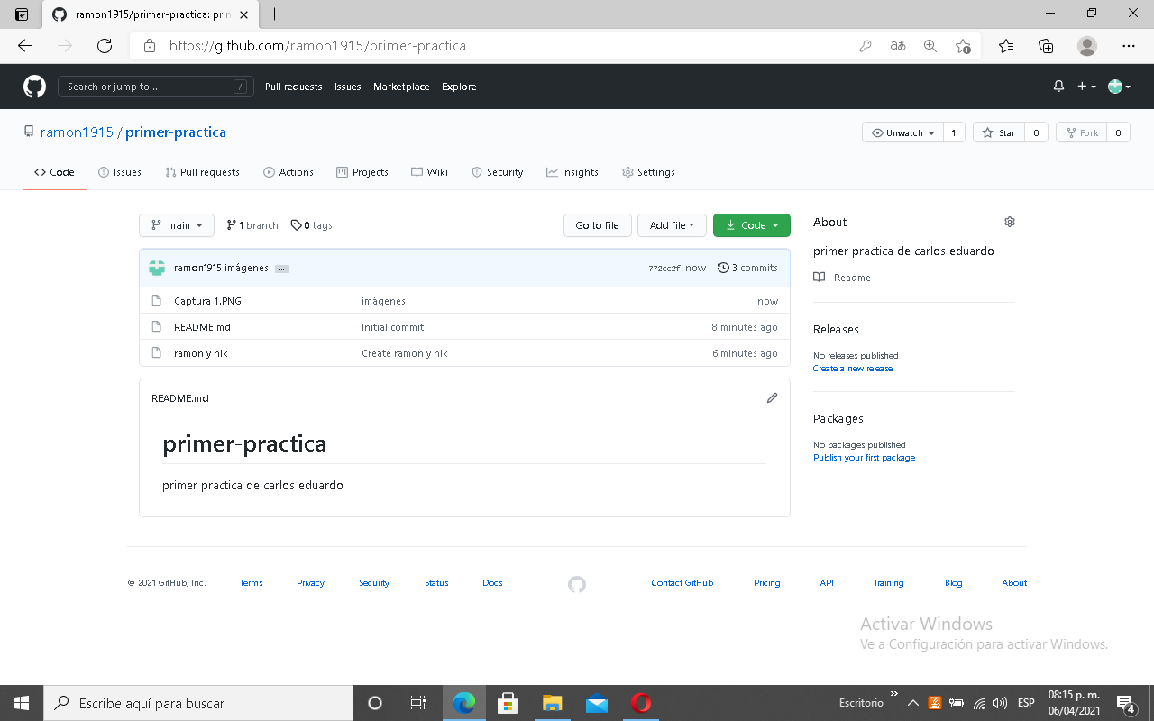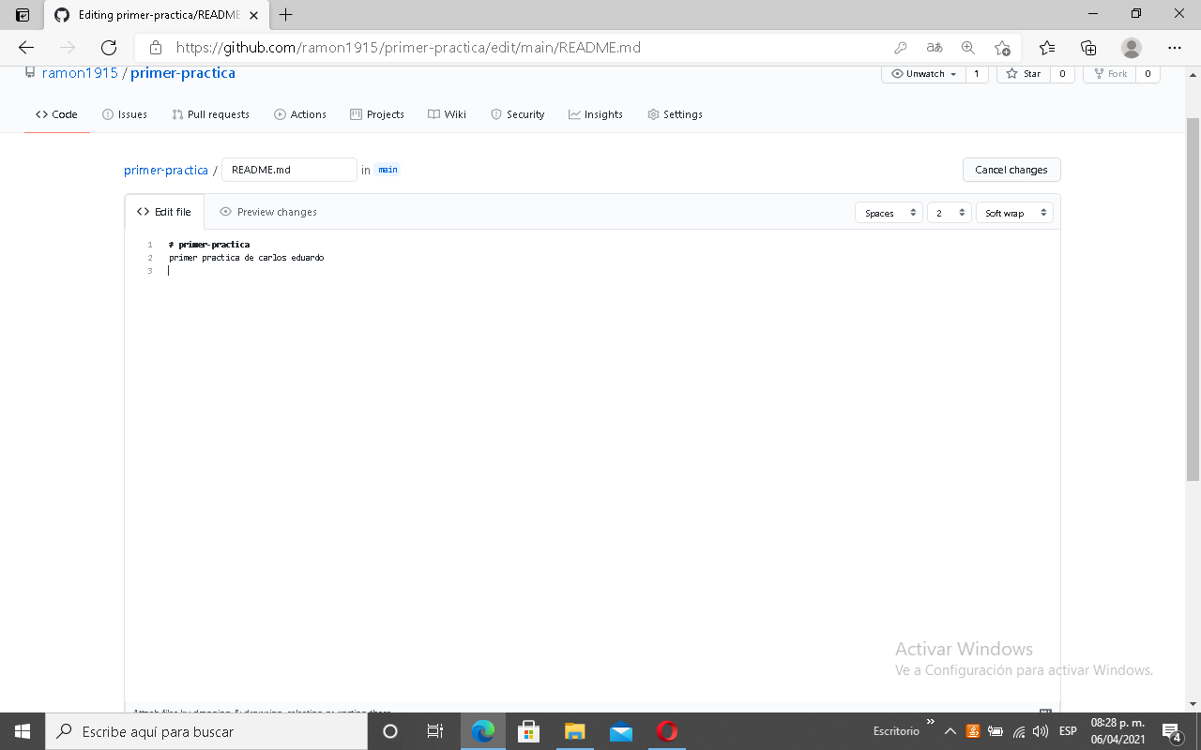

Se explicó el archivo creado y dimos click al botón de comint new, ya posterior mente agregamos unas imágenes, y dimos en click en datos para agregar cambios

